**Pārbaudes darbs "Labklājība"**

**1. uzdevums.** Apvelc pareizo atbildi! (4 punkti)

|  |  |
| --- | --- |
| 1. Aprēķinot iekšzemes kopproduktu (IKP), tajā ietver:  a) gada laikā valstī saražoto preču un pakalpojumu vērtību;  b) gada laikā valstī un ārvalstīs saražoto preču un pakalpojumu vērtību;  c) gada laikā valstī saražoto gala preču un pakalpojumu vērtību;  d) gada laikā pārdoto visu preču un pakalpojumu vērtību. | 3. Trijās valstīs gada laikā IKP pieaudzis par 5%. Kurā valstī dzīves līmenis varētu paaugstināties visvairāk:  a) A valstī nominālais IKP pieauga par 5%;  b) B valstī reālais IKP pieauga par 5%;  c) C valstī reālais IKP uz vienu iedzīvotāju pieauga par 5%;  d) visās trijās valstīs IKP pieauga vienlīdz strauji. |
| 2. Darba ražīguma rādītājus var palielināt:  a) izmantojot citus uzskaites paņēmienus;  b) uzlabojot personāla kvalifikāciju;  c) papildus pieņemot darbā darbiniekus;  d) liekot darbiniekiem strādāt garāku darbadienu. | 4. Aprēķinot tautas attīstības indeksu, ņem vērā:  a) darba ražīgumu valstī;  b) bezdarba rādītāju;  c) lasītprasmi;  d) dzimstības rādītāju. |

**2. uzdevums.** Izlasi tekstu, aizpildi tabulu un atbildi uz jautājumu! (11 punkti)

Pēteris izaudzēja upenes un pārdeva tās uzņēmumam "Lauku veltes" par 200 eiro. "Lauku veltes" pārdeva upenes uzņēmumam "Mājas ievārījums" par 225 eiro. Uzņēmums izgatavoja no tiem upeņu ievārījumu un pārdeva to vairumtirdzniecības bāzei par 415 eiro. Vairumtirdzniecības bāze ievārījumu piegādāja veikalam "Augļi un ievārījumi" par 450 eiro, un veikals pārdeva konservus par 520 eiro.

Aizpildi tabulu, neaplūkojot citas izmaksas, kas šajos posmos varētu rasties, izmantojot neminētu uzņēmumu pakalpojumus (piemēram, degvielas iegāde, īres maksa tirdzniecības uzņēmumam u.c.)!

|  |  |  |  |
| --- | --- | --- | --- |
| Ražošanas stadijas | Starppatēriņa vērtība (eiro) | Pievienotā vērtība (eiro) | Ieņēmumi par produkcijas pārdošanu (eiro) |
|  |  |  |  |
|  |  |  |  |
|  |  |  |  |
|  |  |  |  |
|  |  |  |  |

Par cik eiro šo darījumu rezultātā pieaug IKP? ________________________

**3. uzdevums.** Izlasi tekstu, veic aprēķinus un atbildi uz jautājumiem!(5 punkti).

Skolēni zemnieku saimniecībā raka kartupeļus. Pirmajās divās dienās četras meitenes kopā salasīja 132 spaiņus kartupeļu. Nākamajās trijās dienās seši zēni salasīja kopā 180 spaiņu kartupeļu.

Cik spaiņus kartupeļu vidēji salasīja viens skolēns vienā dienā?

Uzraksti, kā iespējams paaugstināt skolēnu darba ražīgumu?

Kartupeļu lasīšana IKP _________________(palielināja, samazināja, nemainīja).

Kam bija augstāks darba ražīgums – meitenēm vai zēniem? _________________

**4. uzdevums.** Iepazīsties ar grafisko attēlu! Ieraksti teikumos trūkstošos vārdus! (5 punkti)

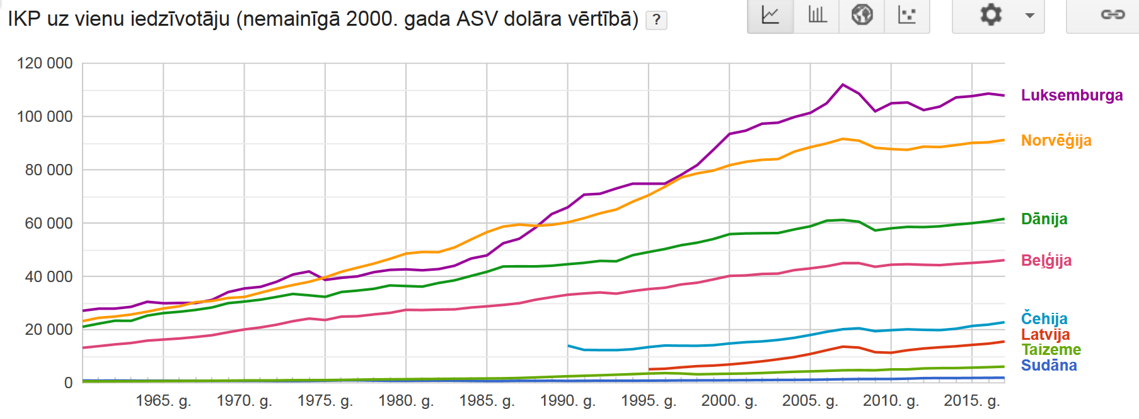

Rādītājs "IKP uz vienu iedzīvotāju nemainīgā 2000. gada ASV dolāra vērtībā" ir __________________________ (reālais IKP, nominālais IKP). Izmantojot šo rādītāju, ______________ (var/nevar) raksturot labklājības līmeni valstī! No minētajām valstīm augstākais rādītājs ir _________________, bet zemākais rādītājs – ____________________ . Latvijas rādītājs salīdzinājumā ar pārējām minētajām Eiropas valstīm ir _____________ (zems/augsts).

**5. uzdevums.** Tu vēlies izveidot savu valsts labklājības indeksu un nolem izvēlēties piecus kritērijus, kurus aicināsi novērtēt skalā no 0 līdz 10. Uzraksti šos kritērijus un atzīmē, kā tu vērtē Latvijas devumu katrā no šiem kritērijiem! Pamato savu vērtējumu (10 punktu)

|  |  |  |  |  |  |  |  |  |  |  |  |  |  |
| --- | --- | --- | --- | --- | --- | --- | --- | --- | --- | --- | --- | --- | --- |
| Nr. p.k. | Kritērijs | 0 | 1 | 2 | 3 | 4 | 5 | 6 | 7 | 8 | 9 | 10 | Pamatojums |
| 1. |  |  |  |  |  |  |  |  |  |  |  |  |  |
| 2. |  |  |  |  |  |  |  |  |  |  |  |  |  |
| 3. |  |  |  |  |  |  |  |  |  |  |  |  |  |
| 4. |  |  |  |  |  |  |  |  |  |  |  |  |  |
| 5. |  |  |  |  |  |  |  |  |  |  |  |  |  |

**Vērtēšana**

|  |  |  |  |  |  |  |  |  |  |  |
| --- | --- | --- | --- | --- | --- | --- | --- | --- | --- | --- |
| Balles | 1 | 2 | 3 | 4 | 5 | 6 | 7 | 8 | 9 | 10 |
| Punkti | 1–5 | 5.5–9 | 9.5–13.5 | 14–17 | 17.5–20.5 | 20–24 | 24.5–27.5 | 28–31 | 31.5–33 | 33.5–35 |